Nástěnné hodiny JVD s LCD displejem - návod k použití CZ
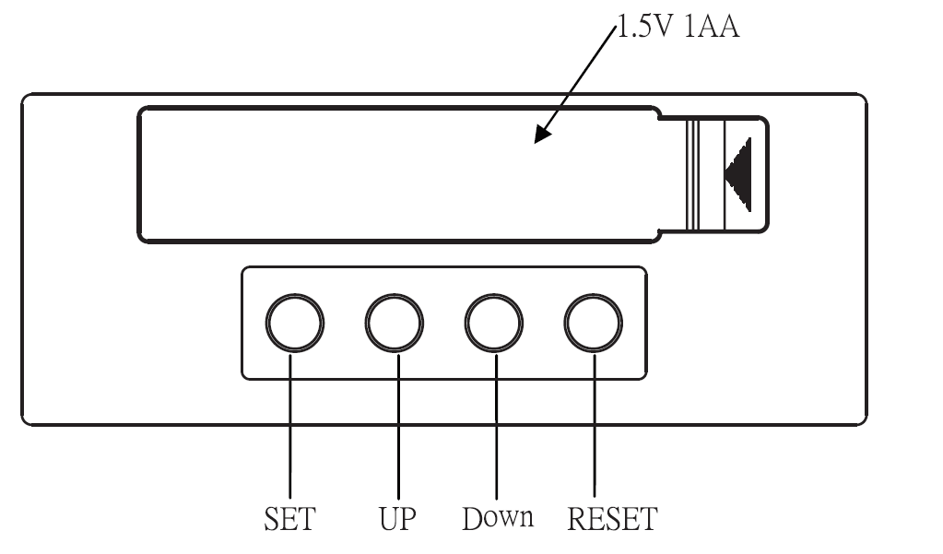
LCD displej
Měsíc, datum, den v týdnu, teplota (rok, hodina, minuta a vteřina se zobrazí pouze během nastavování)
Popis tlačítek
1. SET: slouží k nastavení času a kalendáře
2. UP: pro zvýšení hodnoty během nastavení
3. DOWN: přepínání mezi jednotkami teploty (Celsius, Fahrenheit) nebo pro snížení nastavované hodnoty
4. RESET: vrácení do výchozího – továrního – nastavení
Nastavení
Vložte baterii. Poté se hodiny zobrazí v normálním režimu. Pokud se hodiny nezobrazí normálně, stiskněte tlačítko RESET.
1. Nastavení času a data
Pro vstup do režimu nastavení přidržte tlačítko SET po dobu dvou vteřin. Nastavované číslice se rozblikají. Pomocí tlačítek UP a DOWN nastavte hodnoty v následujícím pořadí:
rok > měsíc > datum > hodina > minuta > vteřina > návrat
2. Pokud po dobu 60 vteřin nestisknete žádné tlačítko, hodiny se automaticky vrátí do normálního režimu.
Napájení
Do těchto hodin je určena 1 x AA baterie (1,5V). Pokud je displej nejasný, vyměňte baterii za novou.

Nástenné hodiny JVD s LCD displejom - návod k použitiu SK
LCD displej
Mesiac, dátum, deň v týždni, teplota (rok, hodina, minúta a sekunda sa zobrazí iba počas nastavovania)
Popis tlačidiel
1. SET: slúži k nastaveniu času a kalendára
2. UP: pre zvýšenie hodnoty počas nastavenia
3. DOWN: prepínanie medzi jednotkami teploty (Celsius, Fahrenheit) alebo pre zníženie nastavovanej hodnoty
4. RESET: vrátenie do počiatočného - továrenského - nastavenia
Nastavenie
Vložte batérie. Potom sa hodiny zobrazia v normálnom režime. Pokiaľ sa hodiny nezobrazia normálne, stlačte tlačidlo RESET.
1. Nastavenie času a dátumu
Pre vstup do režimu nastavenia pridržte tlačidlo SET po dobu dvoch sekúnd. Nastavované číslice sa rozblikajú. Pomocou tlačidiel UP a DOWN nastavte hodnoty v nasledujúcom poradí:
rok > mesiac > dátum > hodina > minúta > sekunda > návrat
2. Pokiaľ po dobu 60 sekúnd nestlačíte žiadne tlačidlo, hodiny sa automaticky vrátia do normálneho režimu.
Napájanie
Do týchto hodín je určená 1 x AA batérie (1,5V). Pokiaľ je displej nejasný, vymeňte batériu za novú.

Zegar ścienny JVD z wyświetlaczem diodowym LCD – instrukcja obsługi PL
Wyświetlacz LCD
Miesiąc, data, dzień tygodnia, temperatura (rok, godzina, minuta i sekunda pojawią się tylko w czasie nastawiania)
Opis przycisków
1. SET: służy do nastawiania czasu i kalendarza
2. UP: zwiększa wartość w czasie nastawiania
3. DOWN: przełącza skale temperatury (Celsjusz, Fahrenheit) lub zmniejsza wartość w czasie nastawiania
4. RESET: powrót do wyjściowego (fabrycznego) nastawienia
Nastawianie
Po włożeniu baterii zegar wyświetli dane jak za normalnego chodu. Jeśli się tak nie stanie, należy nacisnąć przycisk RESET.
1. Nastawienie czasu i daty
Żeby wejść w tryb nastawiania należy nacisnąć i przytrzymać przez okres co najmniej dwóch sekund przycisk SET. Nastawiana wartość zacznie pulsować. Przy pomocy przycisków UP i DOWN nastawiać można wartości w następującej kolejności:
rok > miesiąc > data > godzina > minuta > sekunda > powrót
2. Jeżeli przez okres 60 sekund nie będzie naciśnięty żaden przycisk, zegar powróci automatycznie do normalnego chodu.
Zasilanie
Zegar ten zasilany jest jedną baterią 1,5 V typu AA. Jeżeli wyświetlacz jest słabiej czytelny, należy wymienić baterię na nową.
Wanduhr JVD mit LCD Bildschirm - Bedienungsanleitung DE
LCD Bildschirm
Monat, Datum, Tag in der Woche, Temperatur (Jahr, Stunde, Minute und Sekunde werden nur währen der Einstellungen angezeigt)
Beschreibung der Tasten
1. SET: dient zur Zeit- und Kalendereinstellung
2. UP: für Erhöhung des eingestellten Wertes
3. DOWN: Umschalten zwischen Temperatureinheiten
(Celsius, Fahrenheit), für Erhöhung des eingestellten Wertes
4. RESET: alle Einstellungen werden in die Ausgangseinstellung
zurückgesetzt
Einstellung
Legen Sie eine Batterie. Dann wird die normale Uhrzeit gezeigt. Falls die normale Uhrzeit nicht gezeigt wird, drücken Sie die Taste RESET.
1. Zeit- und Datumseinstellung
Um die Einstellungenmodus zu betreten, drücken und halten Sie die Taste SET auf ca. 2 Sekunden. Die eingestellten Ziffern fangen an zu blinken. Mit Hilfe der Tasten UP und DOWN stellen Sie die Werte in der folgenden Reihenfolge:
Jahr > Monat > Datum > Stunde > Minute > Sekunde > Zurück
2. Pokud po dobu 60 vteřin nestisknete žádné tlačítko, hodiny se automaticky vrátí do normálního režimu.
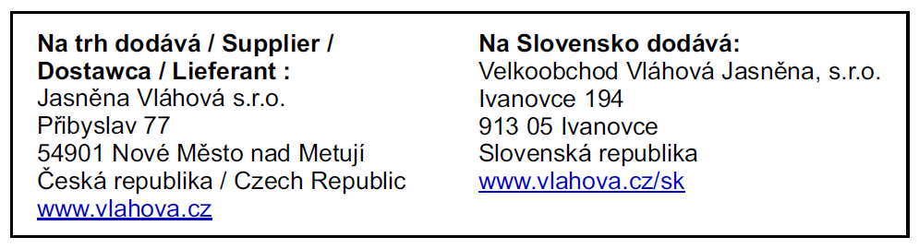
Stromversorgung
Für diese Uhr ist eine 1 x AA Batterie (1,5V) geeignet. Falls der Bildschirm unklar ist, tauschen Sie die Batterien aus.

